Comprobar los módulos estáticos en apache

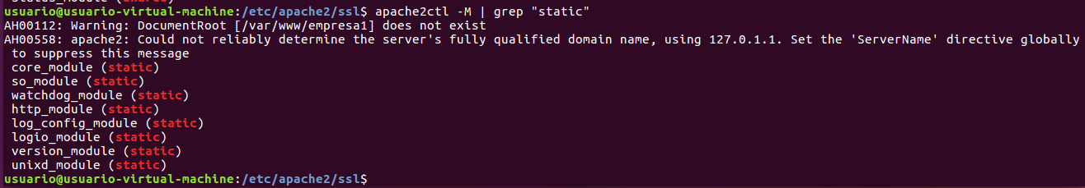

Comprobar los módulos cargados dinámicamente

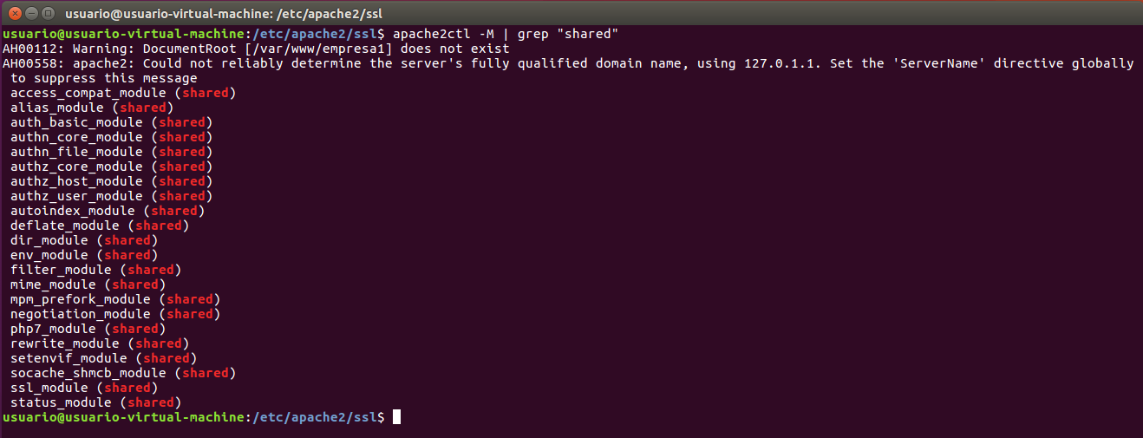

Editar el fichero dir.load y comprobar cual es la ruta donde está el código del módulo

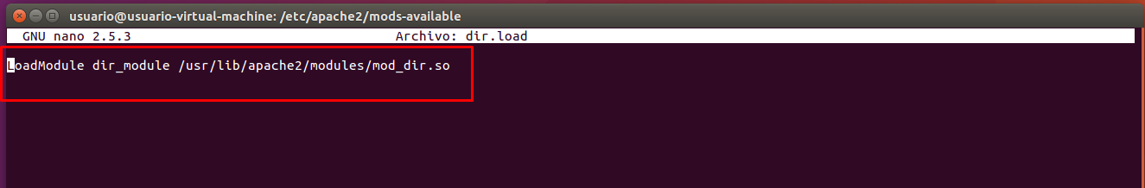

Editar dir.conf

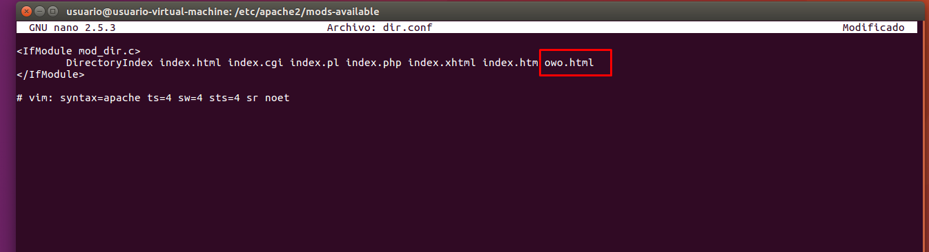

¿Qué directivas se añaden dentro de IFMODULE?

* DirectoryCheckHandler
* DirectoryIndex
* DirectoryIndexRedirect
* DirectorySlash
* FallbackResource

Usar un comando para mostrar los paquetes disponibles en los repositorios de Ubuntu para instalar módulos adicionales.

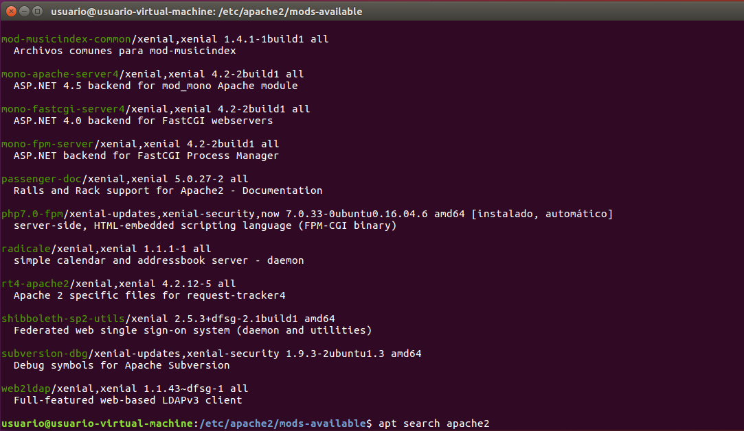

Habilita el módulo userdir y comprueba que ha sido acivado

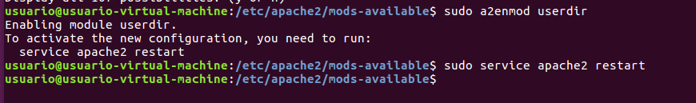

Consulta userdir.conf en qué directorios y para qué usuarios están habilitadas las páginas personales

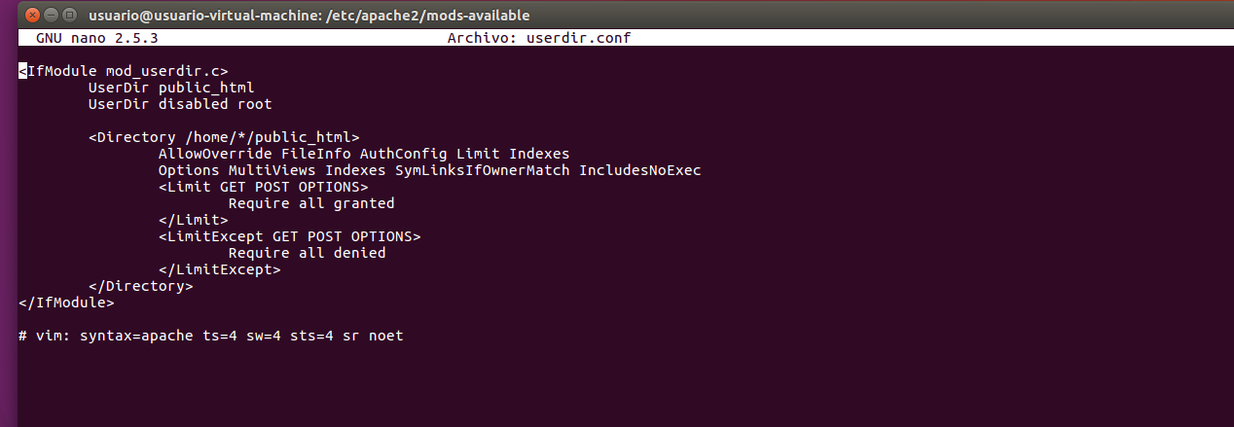

Para todos los /home

Comprueba creando un html alunmo/public_html/personal.html con el contenido que quieras que funciona la página personal de alumno.

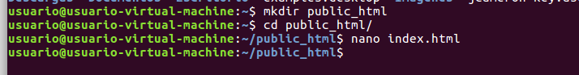

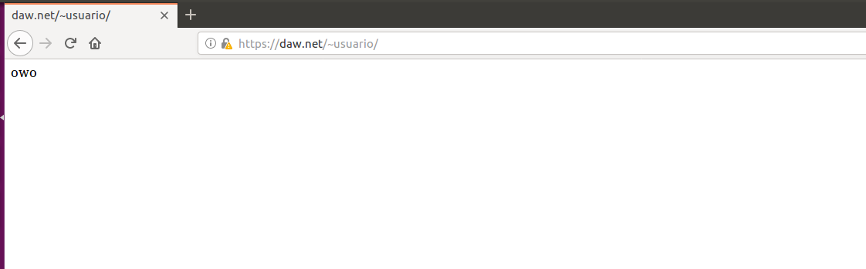

Crear un Word con los comandos y pantallazos necesarios.